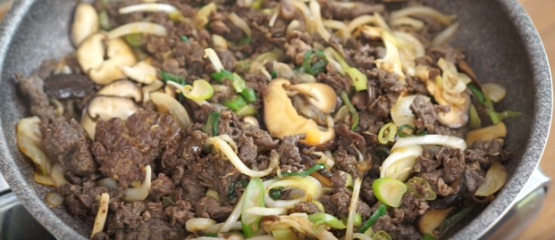

* 소불고기
* 재료
* 한우(불고기감) 500g
* 표고버섯 3개
* 양파 1개
* 대파 1대
* 통깨

고기 밑간

* 설탕 3T

양념

* 간장 5T
* 다진 마늘 1T
* 참기름 2T
* 후추
* 만드는 법

1. 키친타올로 살짝살짝 눌러 소고기 핏물을 제거해 주세요
2. 먹기 좋은 크기로 잘라 유리볼에 담아 주세요
3. 설탕 3T를 넣고 조물조물 버무려 10분간 재워두세요
4. 양파는 얇게 채썰고, 표고버섯도 채썰고, 대파는 어슷썰어 주세요
5. 밑간한 고기에 간장, 다진마늘, 후추를 넣고 버무린 뒤 참기름 1T를 넣고 버무려 주세요
6. 예열된 팬에 참기름 살짝 뿌리고, 고기 넣고 1분간 볶아 주세요
7. 썰어놓은 양파, 표고버섯, 대파를 넣고 3분간 섞어가며 볶은 뒤 불을 끄고 참기름, 통깨 넣고 섞어주면 완성됩니다

* TIP
* 3번에서 설탕만 넣어도 감칠맛 나고 맛있어요
* 칼로리
* 485.5 kcal
* 조리시간
* 30분

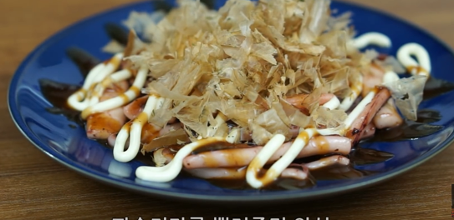

* 오징어버터구이
* 재료
* 오징어 1마리
* 버터 15g
* 설탕 10g
* 가쓰오부시 5g
* 마요네즈
* 돈가스소스
* 소금
* 후추
* 파슬리가루
* 만드는 법

1. 오징어를 잘라 주세요
2. 달군 팬에 오징어를 넣고 30초 정도 구운 뒤 버터를 넣고 중불에서 버터가 녹을 때까지 구워 주세요
3. 소금, 후추, 설탕을 넣고 노릇노릇 구워 주세요
4. 접시에 담은 뒤, 마요네즈와 돈까스소스를 뿌리고 가쓰오부시를 올려주면 완성됩니다

* 칼로리
* 490.0 kcal
* 조리시간
* 15분

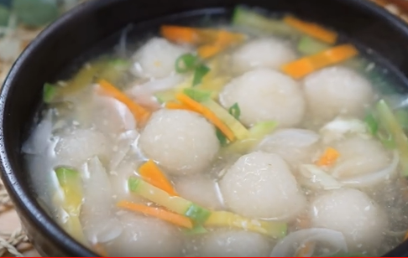

* 감자옹심이
* 재료
* 감자 4개
* 감자전분 50g
* 애호박 115g
* 당근 25g
* 양파 70g
* 대파 30g
* 국간장 1/2T
* 다진마늘 1/2T
* 소금
* 후추

육수

* 물 1.2L
* 국멸치 10g
* 다시마 10g
* 만드는 법

1. 애호박,양파,당근은 채썰고, 대파는 어슷썰고, 감자는 큼직하게 자릅니다
2. 감자를 믹서기에 갈고 체에 받쳐 물기를 빼주세요
3. 감자의 물기와 전분을 분리한 후 갈아 놓은 감자와 감자 전분가루를 넣고 반죽을 만들어 주세요
4. 냄비에 물, 멸치, 다시마를 넣고 끓이고, 끓기 시작하면 멸치, 다시마를 건져냅니다
5. 감자옹심이를 넣고 중불에서 3분간 끓인 뒤 국간장, 다진마늘, 썰어 놓은 야채를 모두 넣고 3~5분간 끓여 완성해 줍니다

* 칼로리
* 440.5 kcal
* 조리시간
* 30분

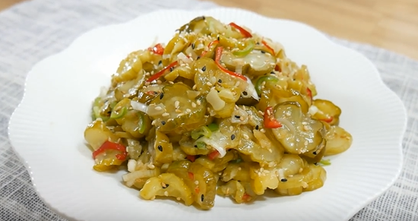

* 오이지무침
* 재료
* 오이지 5개
* 대파 1뿌리
* 청고추 1개
* 홍고추 1개
* 참기름 2큰술,
* 다진마늘 1큰술
* 깨소금 1큰술
* 설탕 1/2티스푼
* 물엿 1큰술
* 만드는 법  
  1. 오이지를 썰어주세요.  
  2. 오이지를 물에 2~3분 정도 담궈 주세요.  
  3. 오이지를 3번 정도 헹궈서 짠기를 없애 주세요.  
  4. 대파를 썰어주세요.  
  5. 청고추를 썰어주세요.  
  6. 홍고추를 썰어주세요.  
  7. 면보에 오이지를 넣어 물기를 짜주세요.  
  8. 오이지, 대파, 고추, 다진마늘 1큰술, 참기름 2큰술, 설탕 1/2티스푼을 넣어 주세요  
  9. 물엿 1큰술, 깨소금을 넣고 버무리면 완성!
* 칼로리
* 458 kcal
* 조리시간
* 15분

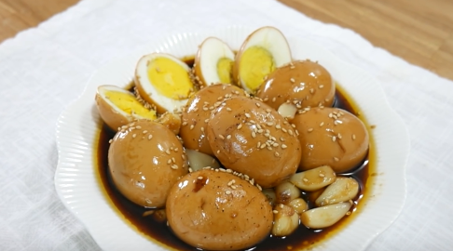

* 재료
* 계란 8개
* 진간장 6큰술
* 올리고당 3큰술
* 마늘 4통
* 식초,
* 천일염 1/2티스푼
* 후춧가루 1/4티스푼
* 깨소금 1큰술
* 참기름 2큰술
* 만드는 법  
  1. 냄비에 계란이 잠길 정도로 물을 넣어주세요.  
  2. 천일염, 식초를 넣고 삶아주세요.  
  3. 20분 동안 삶은후 찬물에 헹궈주세요.  
  4. 계란 껍질을 벗겨주세요.  
  5. 냄비에 계란, 물 300ml, 진간장, 올리고당을 넣어 주고  
  6. 후춧가루를 넣고 졸여주세요.  
  7. 10분 후에 통마늘을 넣은 뒤 졸여주세요.  
  8. 적당히 졸인후 참기름, 깨소금을 넣으면 완성!
* 칼로리
* 407 kcal
* 조리시간
* 20분